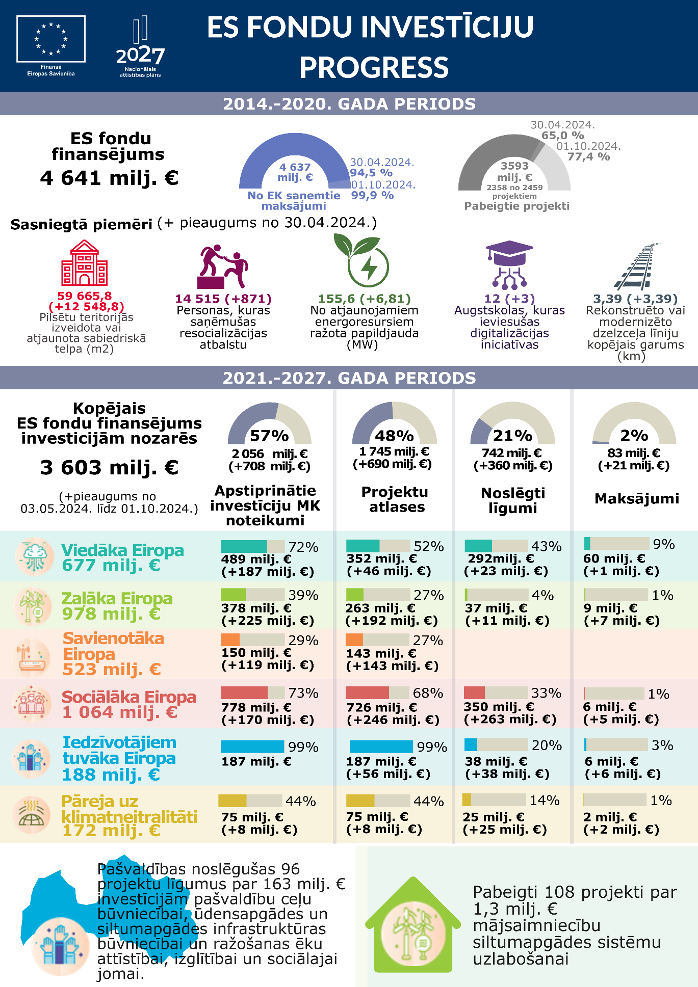
Finanšu ministrs |  | A. Ašeradens
Ziepniece, 25747458
ieva.ziepniece@fm.gov.lv

